**DMN Cloud – Руководство пользователя**

**1. Начало работы**

При запуске программы необходимо авторизоваться под своей учётной записью. Если пользователь не имеет учётной записи, он может нажать на кнопку «Sign up» и ввести в появившейся форме регистрационные данные, после чего выполнить вход, введя в поля «Login» и «Password» соответствующие данные и нажав кнопку «Sign in».

На рисунках 1 и 2 приведён вид окон авторизации и регистрации соответственно.

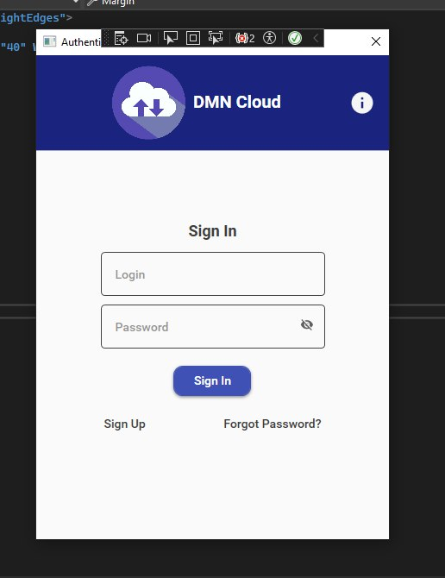

Рисунок 1 — Программа «Облачный защищённый информационно-образовательный файл-сервер «DMN Cloud». Вид окна авторизации

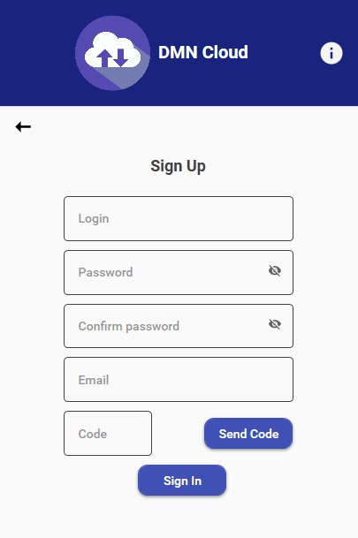

Рисунок 2 — Программа «Облачный защищённый информационно-образовательный файл-сервер «DMN Cloud». Вид окна регистрации